ГУАП
КАФЕДРА № 42
ОТЧЕТ
ЗАЩИЩЕН С ОЦЕНКОЙ _____________________
ПРЕПОДАВАТЕЛЬ
канд. техн. наук, доцент |  |  |  | Т.В. Семененко
должность, уч. степень, звание |  | подпись, дата |  | инициалы, фамилия

ОТЧЕТ О ЛАБОРАТОРНОЙ РАБОТЕ №3
МОДЕЛИРОВАНИЕ НЕЛИНЕЙНЫХ СИСТЕМ УПРАВЛЕНИЯ
по курсу: ОСНОВЫ ТЕОРИИ УПРАВЛЕНИЯ
РАБОТУ ВЫПОЛНИЛ
СТУДЕНТ ГР. № | 4329 |  |  |  | Д.С. Шаповалова
 |  |  | подпись, дата |  | инициалы, фамилия

Санкт-Петербург 2025

1. Цель работы
Освоение методов моделирования одномерных нелинейных непрерывных систем в пакете Simulink.

2. Задачи работы
- научиться строить и редактировать модели с подсистемами в пакете Simulink,
- научиться использовать нелинейные звенья типа «насыщение»,
- научиться строить несколько графиков одновременно на одном осциллографе, изучить влияние нелинейностей на результаты моделирования.
Параметры блоков, вариант 16:
$T_{s}$, с = 19.0,
K, рад/с = 0.07
$T_{R}$, с = 2
$T_{OC}$, с = 4
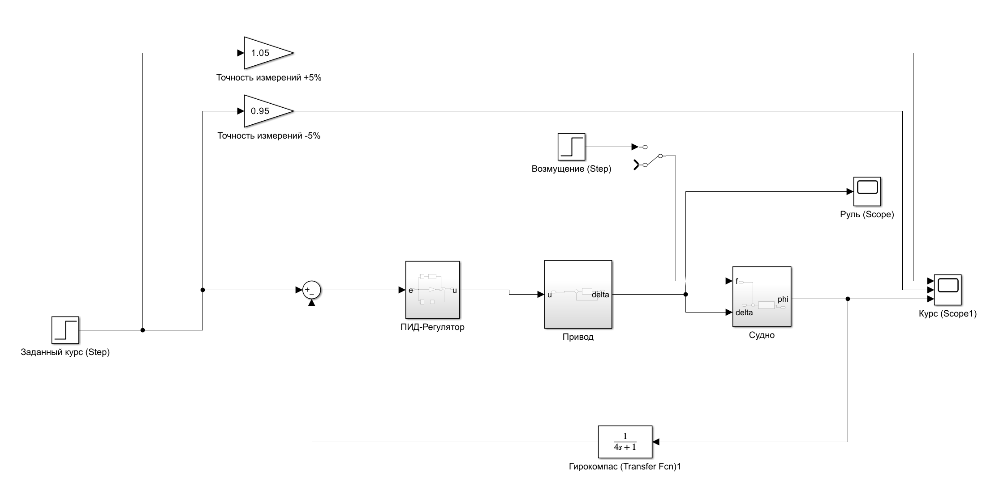
Рисунок 1.1 – Схема линейной системы управления с выделенными подсистемами
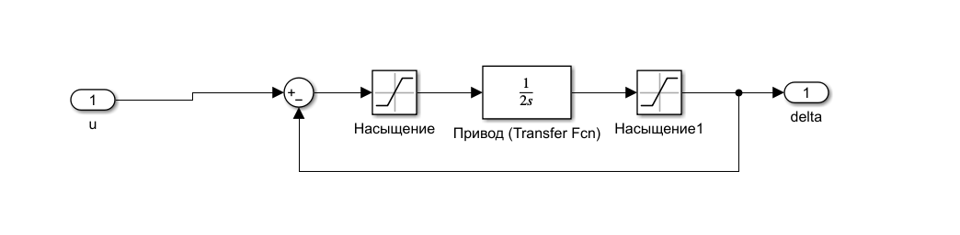
Рисунок 1.2 – Схема привода в нелинейной системе
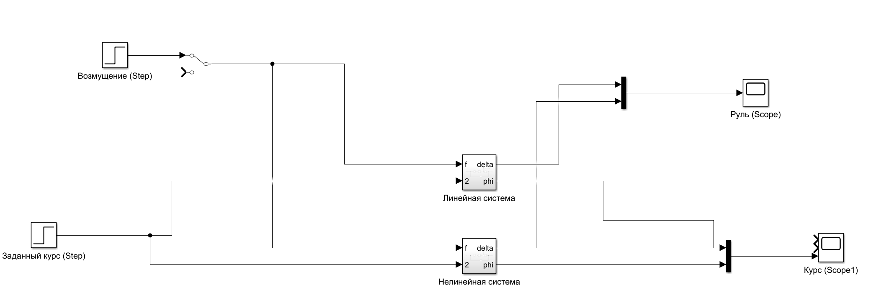
Рисунок 1.3 – Итоговая схема

3. Моделирование системы при курсе 10 градусов
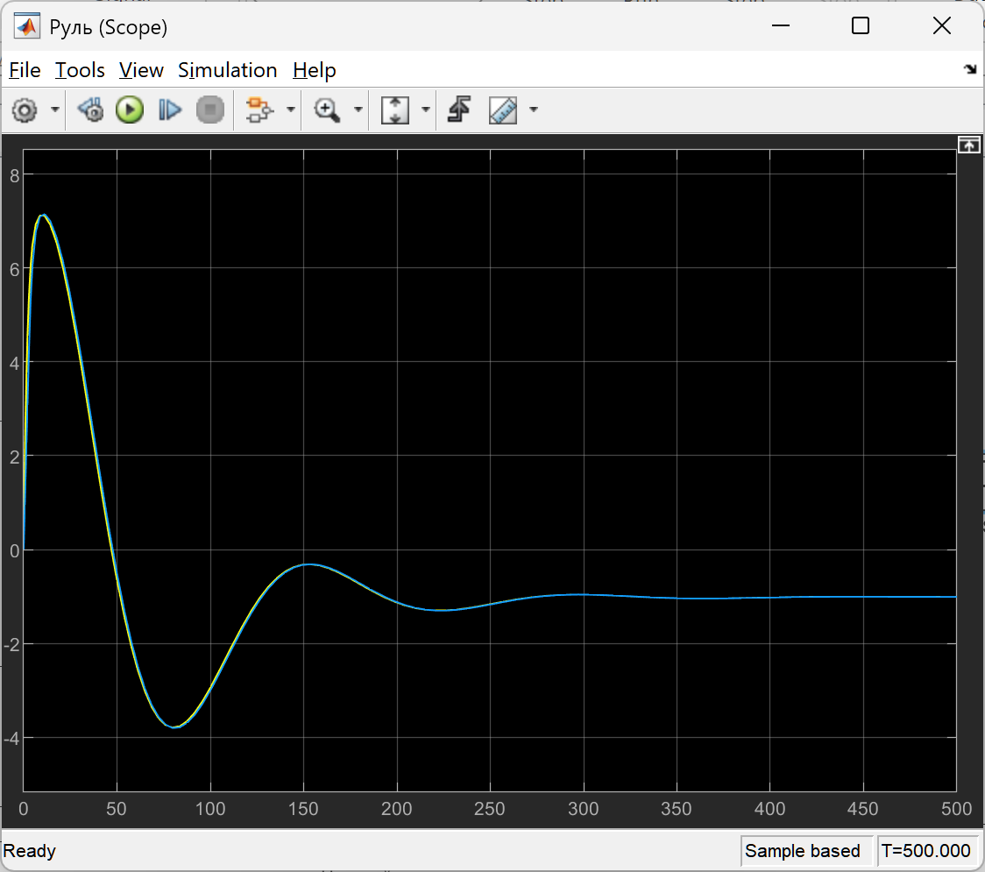
Рисунок 2.1 – График Руля при курсе на 10 градусов
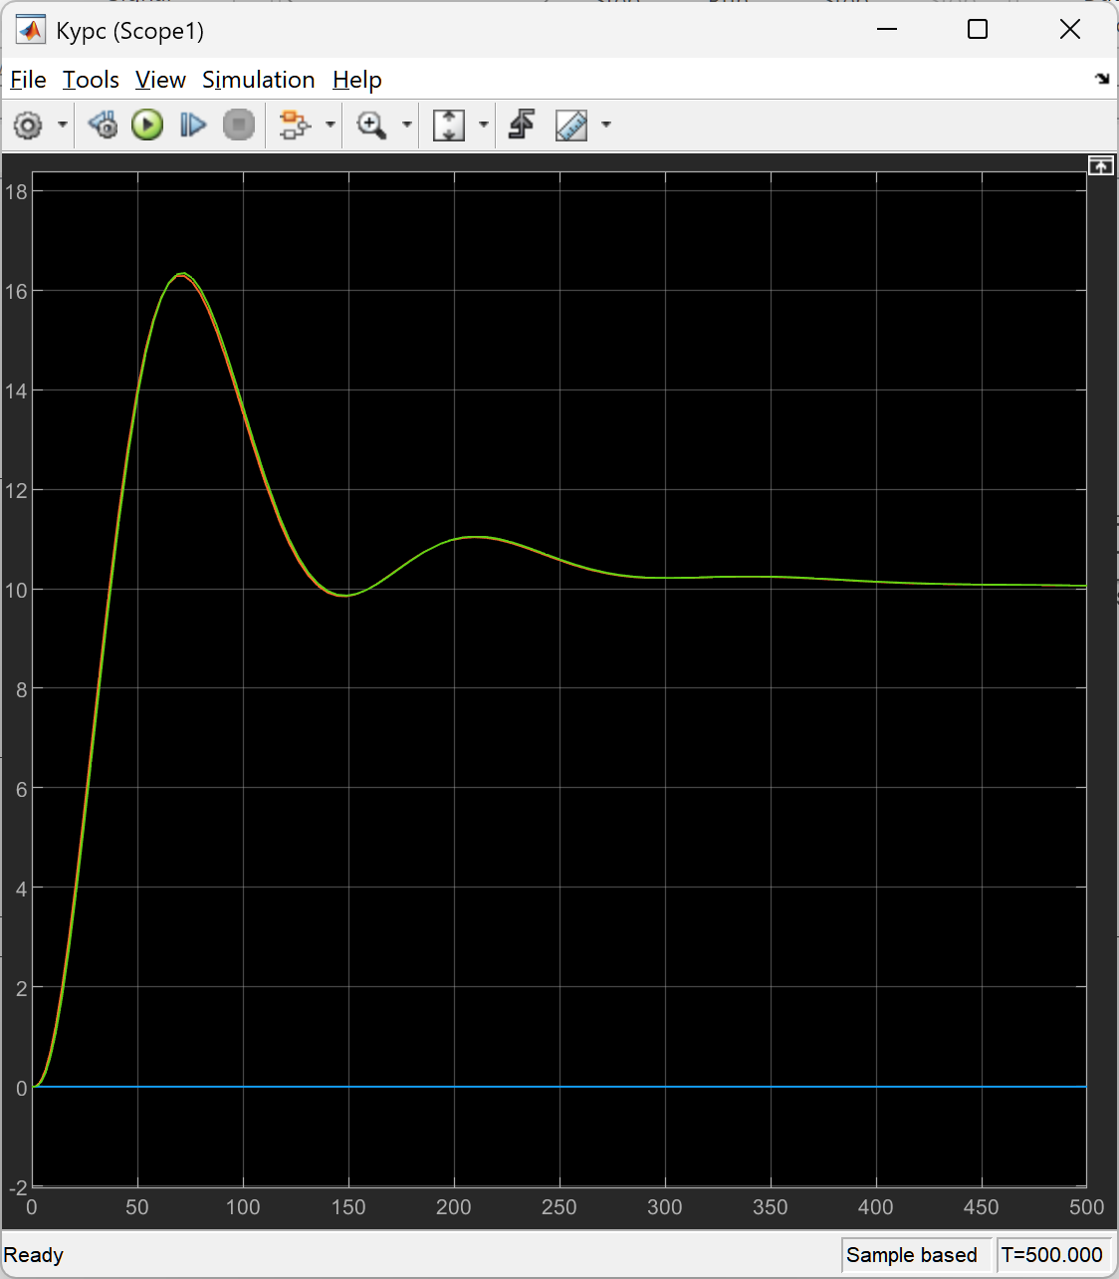
Рисунок 2.2 – График Курса при курсе на 10 градусов
Было смоделировано изменение курса на 10 градусов. Отличия незначительны, что объясняется тем, что малые управляющие сигналы нелинейных элементов привода (ограничение угла и скорости перекладки) не входят в насыщение, а система не достигает тех значений, при которых нелинейности начинают проявляться.
Оценка качества регулирования курса линейной и нелинейной систем:
- Время регулирования = 250 секунд
- Перерегулирование = ((16,5– 10)/10) * 100 = 65%
- Время достижения первого максимума = 70 секунд
- Время нарастание переходного процесса = 45 секунд
- Декремент затухания = $\frac{\left|h_{maх1}-h_{уст}\right|}{\left|h_{maх2}-h_{уст}\right|}=\frac{\left|16,5- 10\right|}{\left|9,8-10\right|}=\frac{6,5}{0,2}=32,5$

4. Моделирование системы при курсе 90 градусов
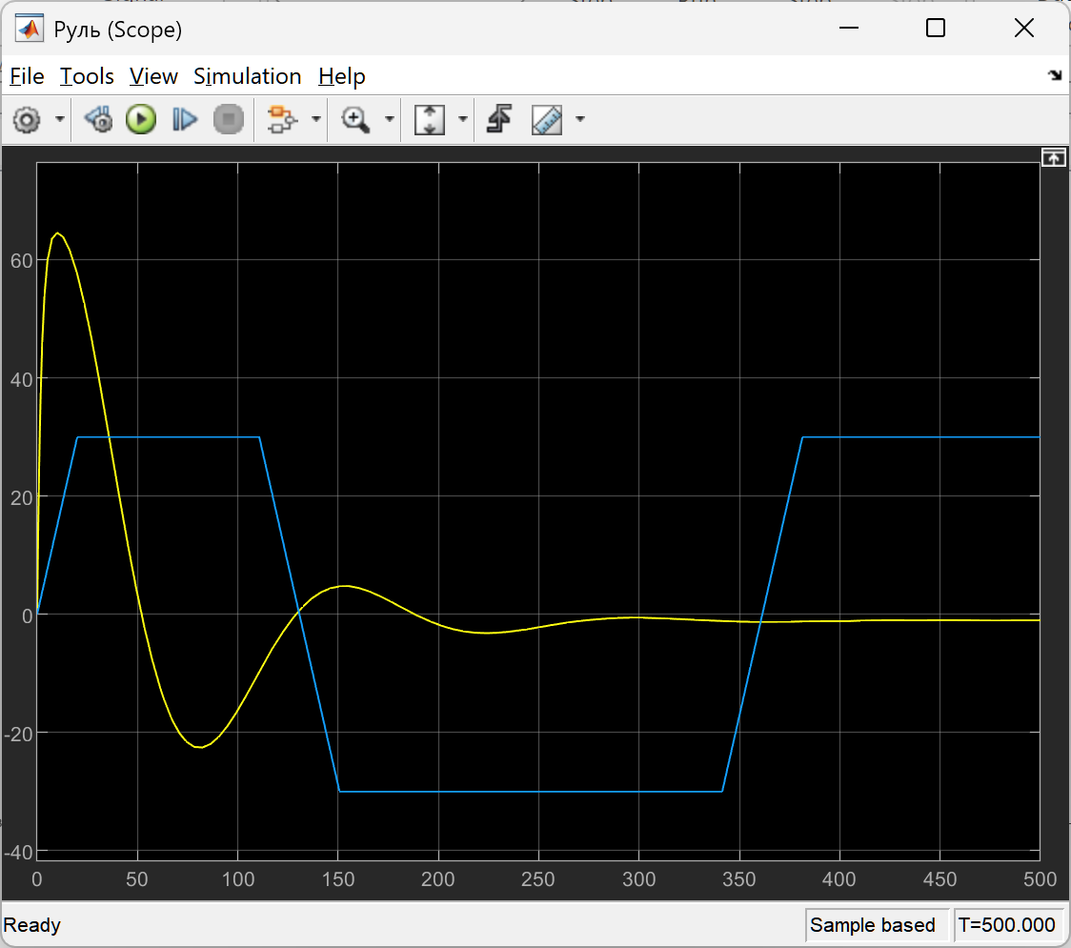
Рисунок 3.1 – График Руля при курсе 90 градусов
Скорость перекладки руля на интервале от 130 сек до 145 = $40/(145-130)=40/15=2,66$ градуса в секунду.
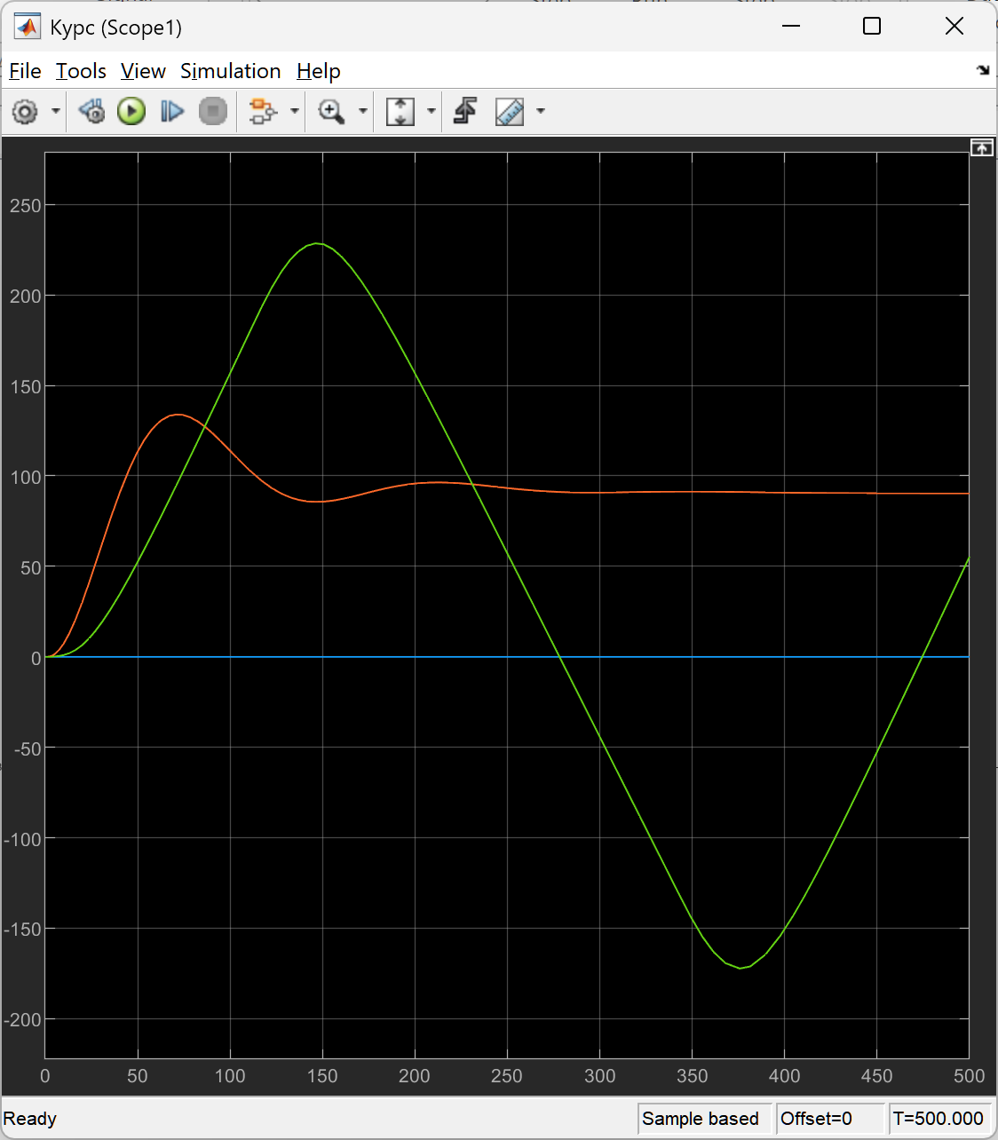
Рисунок 3.2 – График Курса при курсе 90 градусов
Оценка качества регулирования курса линейной системы:
- Время регулирования = 125 секунд
- Перерегулирование = ((130–90)/90) * 100 = 44,4%
- Время достижения первого максимума = 70 секунд
- Время нарастание переходного процесса = 48 секунд
- Декремент затухания = $\frac{\left|h_{maх1}-h_{уст}\right|}{\left|h_{maх2}-h_{уст}\right|}=\frac{\left|130- 90\right|}{\left|85-90\right|}=\frac{40}{5}=8$

Наблюдается устойчивость линейной системы и неустойчивость нелинейной системы – невозможность установить заданный курс.
Происходящее обусловлено тем, что в модели привода было задано ограничение на угол переклада привода в 30°, эмпирическим путём было выявлено минимальное допустимое значение, приводящее к устойчивости системы и возможности выхода на заданный курс = 50°. При этом увеличение скорости перекладки также применимо для достижения необходимого курса. При курсе в 90° влияние нелинейностей становится выраженным: нелинейная модель, учитывающая физические ограничения привода, показывает значительно большее перерегулирование и более длительное время установления по сравнению с линейной моделью.
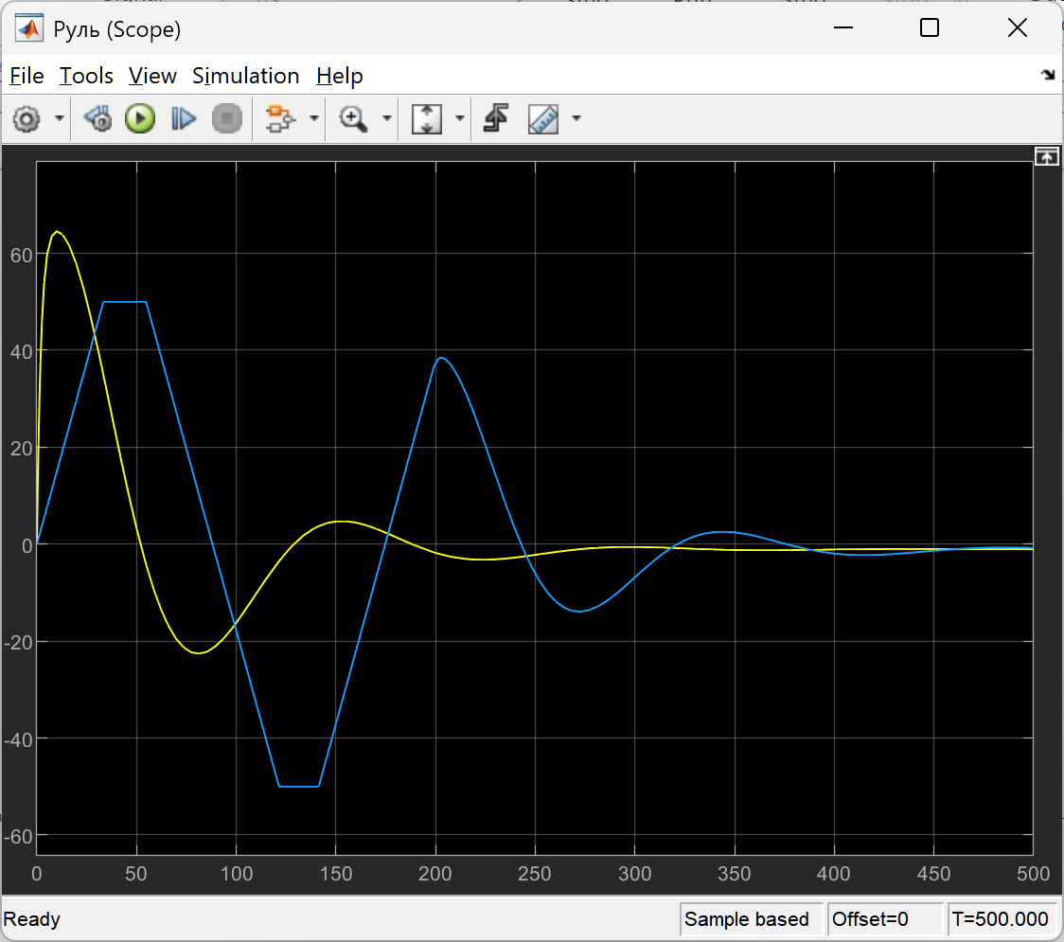
Рисунок 4.1 – График Руля, изменение курса на 90 градусов, ограничение угла перекладки руля в 50
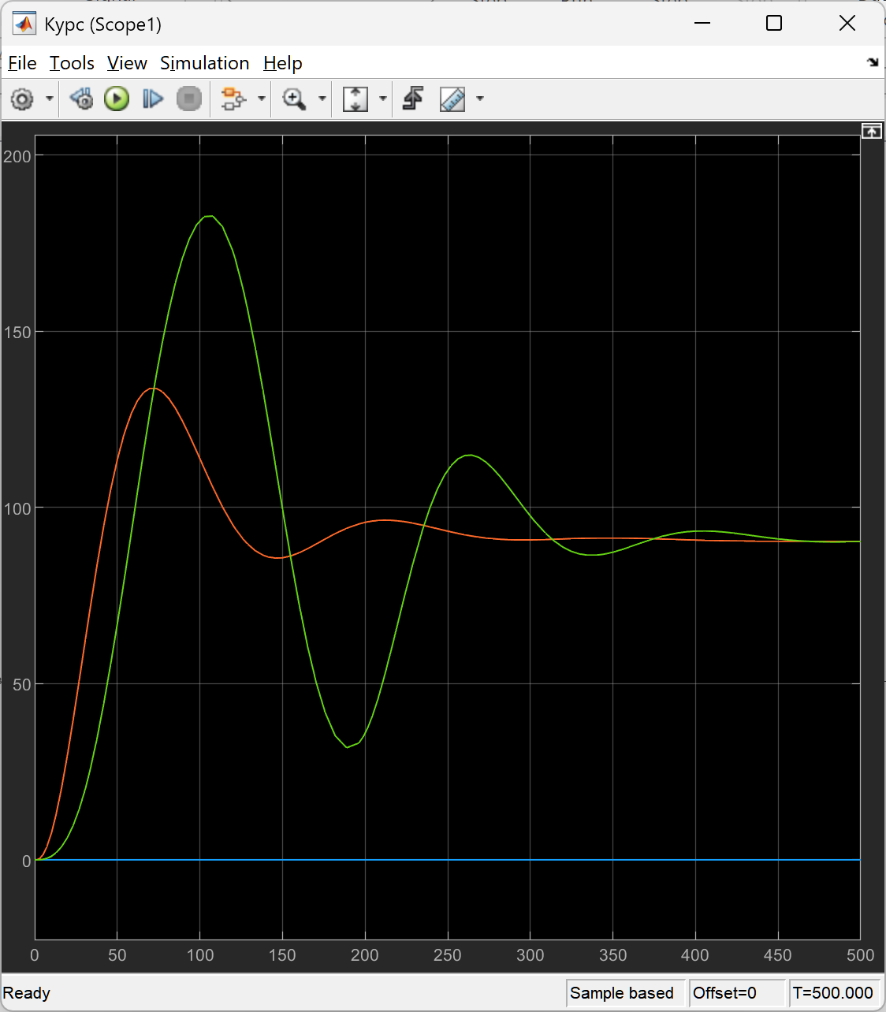
Рисунок 4.2 – График Курса, изменение курса на 90 градусов, ограничение угла перекладки руля в 50
Оценка качества регулирования курса нелинейной систем:
- Время регулирования = 375 секунд
- Перерегулирование = ((170– 90)/90) * 100 = 88,8%
- Время достижения первого максимума = 105 секунд
- Время нарастание переходного процесса = 60 секунд
- Декремент затухания = $\frac{\left|h_{maх1}-h_{уст}\right|}{\left|h_{maх2}-h_{уст}\right|}=\frac{\left|170- 90\right|}{\left|30-90\right|}=\frac{80}{60}=1,33$

Оценка качества регулирования курса линейной системы:
- Время регулирования = 175 секунд
- Перерегулирование = ((130– 90)/90) * 100 = 44,4%
- Время достижения первого максимума = 70 секунд
- Время нарастание переходного процесса = 48 секунд
- Декремент затухания = $\frac{\left|h_{maх1}-h_{уст}\right|}{\left|h_{maх2}-h_{уст}\right|}=\frac{\left|130- 90\right|}{\left|80-90\right|}=\frac{40}{10}=4$

ВЫВОД
В ходе лабораторной работы было выполнено моделирование нелинейной системы управления курсом судна в Simulink с учётом ограничений на угол и скорость перекладки руля.
При моделировании поворота на 10° различия между линейной и нелинейной моделями оказались незначительными, поскольку управляющие сигналы не достигали зоны насыщения нелинейных элементов.
При увеличении задания до 90° влияние нелинейностей стало существенным: нелинейная модель показала большее перерегулирование, более длительное время регулирования и невозможность выхода на заданный курс при ограничении руля в 30°. Увеличение предела насыщения до 50° позволило системе стать устойчивой, однако качество переходного процесса ухудшилось по сравнению с линейной моделью.
Таким образом, учёт нелинейных ограничений является критически важным при проектировании систем управления, особенно при больших управляющих воздействиях, так как линейные модели могут давать нереалистичные результаты.

